“某某集团”培训调研问卷分析报告

一、报告摘要：
1、目的：为保证2011年度培训管理工作的质量，提高培训的有效性和针对性，明确培训资源的投入方向及主要教学活动，确定阶段性培训目标，保证各类培训活动有计划的组织，逐步建立健全公司的培训体系。
2、培训需求调查分析：通过发放培训需求调查问卷，归纳、总结各阶层员工的培训需求和各职能部门的培训要点，会同相关部门确认后，结合公司发展要求、内外部环境分析及培训整体规划，形成2011年度培训计划。
3、培训目标：通过培训逐步提高公司管理水平和员工综合素质，促使员工个人能力提升和公司绩效目标达成同步实现。 搭建员工学习新技术和新方法的平台，并创造机会让员工将所学的知识应用于工作实践，以确保公司收益增长，促进公司稳步发展。根据岗位需要，对从事特定工作的从业人员进行各类专项培训，并确认从业资格。帮助员工实现职业生涯，同时实现公司人力资源梯队建设。
4、培训计划展开与预算：
1）依据课程规划，课程展开后分职能别、阶层别及通用知识部分；培训总课时为240H，其中内外训的课时比例为10:1，通用知识和专业知识课时比例为9:5 。
2）2011年度费用总预算为￥72000（200*30*12=72000元），其中外训费用为20000元，讲师授课费用为32000元，其他预算为20000元。
5、问题分析及改善对策：
人力资源中心通过对培训需求、内外部环境及公司培训资源等进行系统、科学的分析，形成了完整的培训策略规划和2011年度培训计划，为公司的培训建设规划了蓝图；但基于公司目前的实际情况，不仅是培训带来的新思维会对现有的文化带来冲击，也会因公司重视程度不够而使培训成果转化大打折扣，但总之新事物的成长是一个过程，在恰当的培训措施激励下、在公司全员的积极参与下，我们坚信2011年培训目标一定能够实现！
二、培训需求调查分析：
1、2011年培训需求调查：人资培训中心于6月5~11日通过发放问卷的方式对员工进行了培训需求调查。发放问卷24份，收回24份，有效率为100%，问卷发放分布图如下：

问卷调查发放人员一览表
营销部
资源部
客服部
教育投资公司
总经办
财务部
人才派遣公司
钲黔公司
第一部分：培训认同度：
- 您认为公司对培训工作的重视程度？
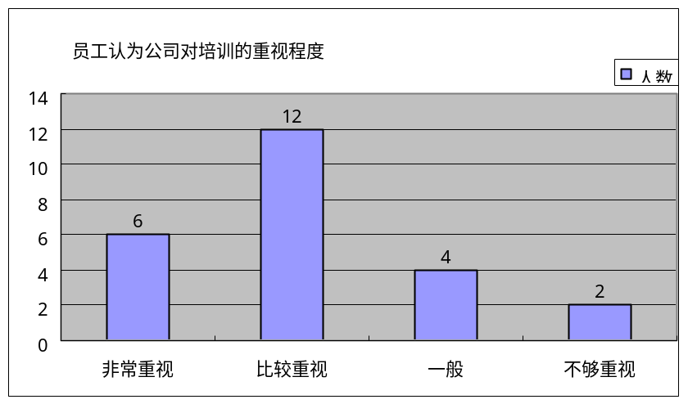

在24人抽样调查中，75%的人认为公司对培训比较重视或非常重视，有25%的人认为公司对培训工作重视程度不够，
分析：大部分高层人员认为公司对培训的关注度较高，各负责人希望通过培训的方式将员工工作能力提升到满意的状态；反之，中基层岗位员工认为公司对培训没有足够的重视，较少或未进行相关的入职培训与能力提升的培训。

2、部门内部关于产品知识、行业和市场信息、岗位工作技能的培训、学习、分享是否充分：
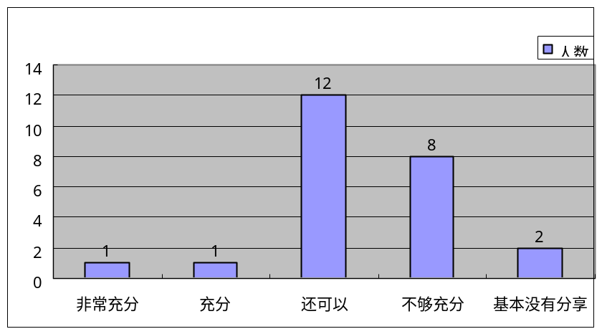

分析： 超过40%的员工认为内部分享是不够充分的，内部分享是内部转化的前提，是培训初级阶段的重点，此项指标在下阶段培训调研时应成为衡量培训效果提升的关键参数。
第二部分：培训的组织和安排：
- 鉴于公司业务特点，请选出最有效的3种培训方法：
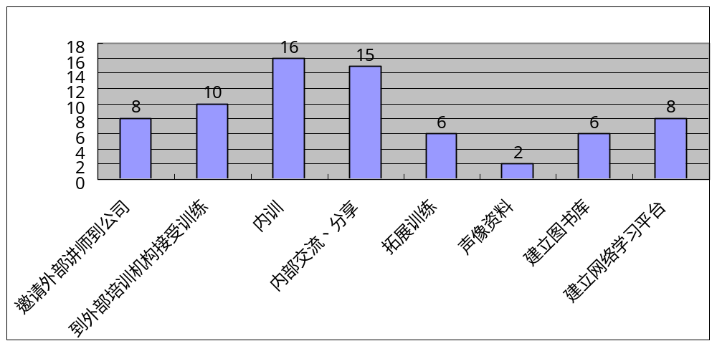

分析：
大部分学员认同内训及内部交流形式的培训，通过互动的方式，使学员在较为轻松的环境下，更易接受新的知识和他人的经验，效果及转化率较高，且成本较低，建议在年度培训计划中应占到80%的比重以上。
外训可将外部讲师的丰富经验或知识引入公司内部，拓宽内部人员的视野，带来新的思路，主要用于中高层人员对管理、团队建设等内部无法满足的培训，但成本较高，建议比例控制在10%以内。
拓展训练：通过4月的训练反馈，此方法能直接有效的训练员工的“吃苦耐劳、团队协作”的精神，但后期转化率不高，与平日工作关联度不高，花费了公司较多的资金，效果不明显；在员工层面上，更多的将其作为旅游及公司福利来对待；建议“拓展训练”应加强前期的宣导和后期的转化。
声像资料：如能将工作流程或培训内容制作为生动化的“声像教材”，在新人入职或员工培训时组织放映培训，能为公司极大地节约人力、物力、场地等资源，但从抽样调查显示结果来看，只有不足3%的人员认同此培训培训方法。
建立图书库：部分员工认同书籍所带来的能力提升，但从行业特性来看，公司需要购买更具针对员工相关能力提升的书籍，同时通过一些奖励办法鼓励员工积极阅读。

- 请选择最有效的3种课堂教学方法：
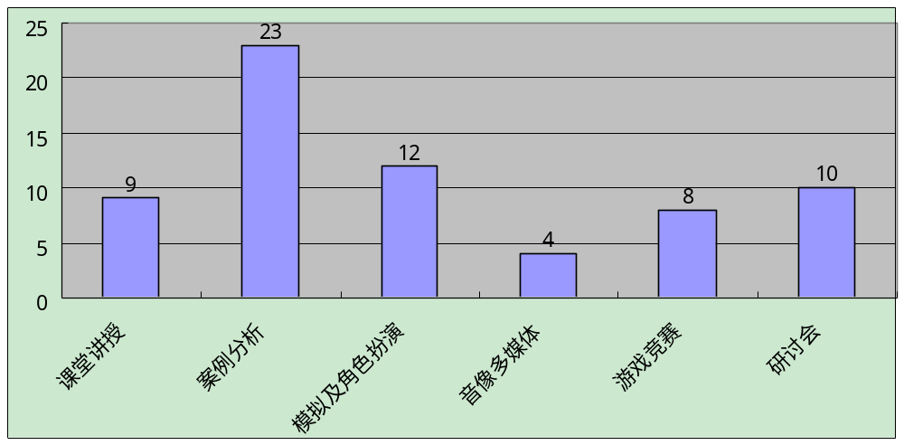

分析：
结论：案例分析、角色扮演是威琅课程评价的主要依据；课程讲授和研讨会是威琅培训的主要形式。
在培训中引入大量案例分析，以实际案例分析总结，实战性强，员工在处理相应事件的能力提升明显，建议在培训中以此培训方式为重点。
模拟及角色扮演使受训人员参与性强，培训后印象更深刻。
课堂讲授、研讨会作为较为传统的培训方式，针对性强，以解决问题为导向，建议为辅助性培训方式。

3、您认为过去一年举办的培训课程哪些地方有待改进：
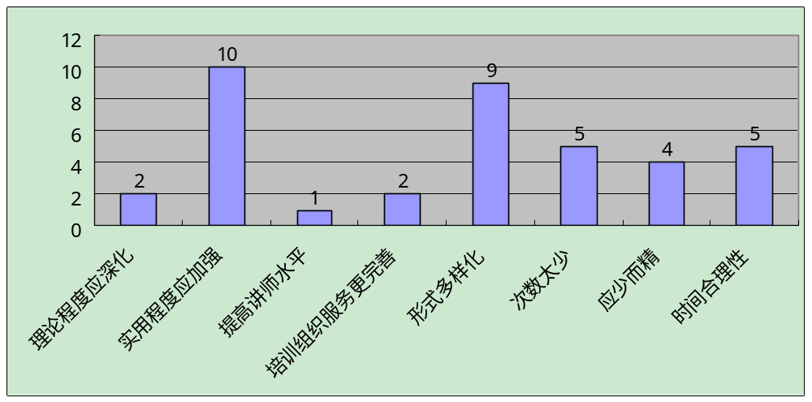

分析：
在上一年培训中，学员认为课程的实用性不够且形式较为单一，为今年培训提出了更高的要求：培训形式的多样化能更好的吸引学员的学习欲望，建议增加游戏、互动等以学员参与为主的培训课程。

- 公司在安排培训时，您倾向于哪种类型的讲师：
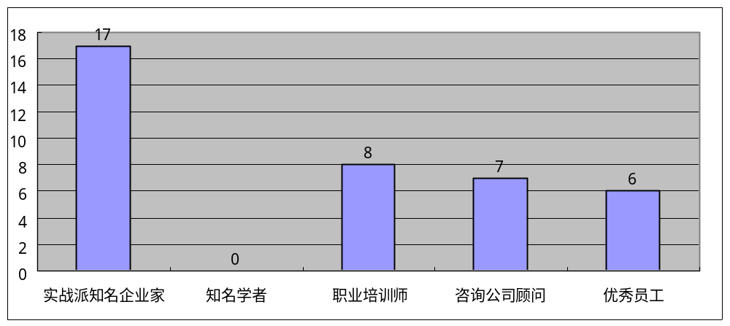

分析：
外训方面，在讲师的选择上，学员更倾向于实战派知名企业家，此类人物经验丰富，对工作中易碰到的困难有较好的应对方法，其次是职业培训师和咨询公司顾问，此类人物语言表达能力强、经验丰富、理论性强，学员接受程度较高，受到学员的欢迎。这些将是我们针对管理层选择外训机构的标准。
优秀员工现身培训，与同事分享自身的闪光点，对工作的高度针对性，更能让学员复制其优秀的一面，改进不足之处以获得较大进步。
- 假如，鉴于您在某一领域的丰富经验，您是否乐意担任某一课程的内部讲师：
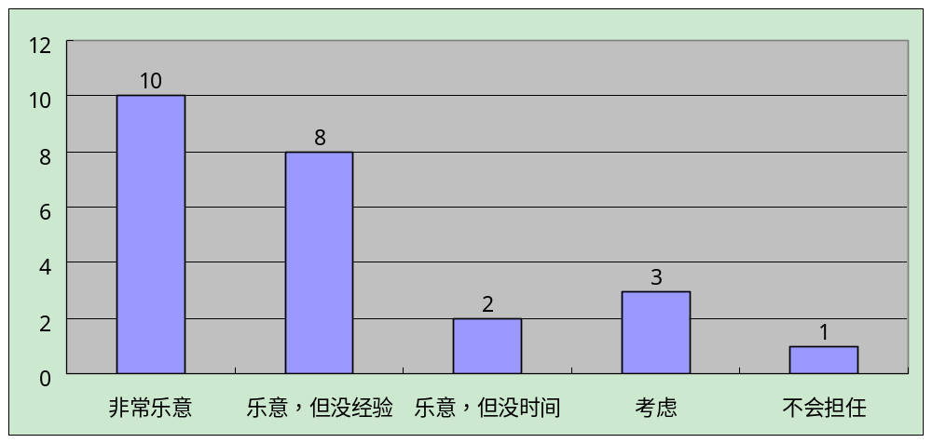

分析：
大部分有经验的、表达能力强的人员愿意扮演内部讲师的角色，但其中又有一部分担心没有相关培训经验，导致培训不成功，鉴于此种情况，可安排针对内训师的培训课程，提升他们的培训授课能力。

第三部分：培训需求信息
- 您个人认为2011年培训需求重点在哪个方面：
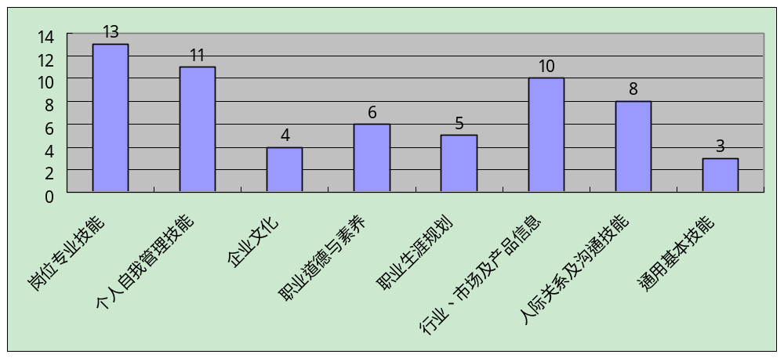

分析：
知识类：重点放在“行业知识”的培训上。
技能类：重点放在“个人管理、沟通、岗位技能”的培训上。
职业发展类：重点放在“职业道德与素养、生涯规划”上。

- 问答题：您个人对岗位专业技能上，需要进行哪些方面的培训：
管理类：战略管理、团队建设及管理、心态管理、执行力、协调能力。
礼仪类：商务礼仪。
销售类：沟通技巧、销售技巧、谈判能力。
策划类：品牌推广、网站推广、活动策划
非财务人员的财务知识培训

- 您在日常工作中经常会遇到那些困难？
知识类：保险知识缺乏、电脑工具运用、
管理类：执行力不够、各部门协调不畅
技能类：销售技巧缺乏、突发事件的应对、对客户经营项目不了解、沟通困难

- 您认为以下那些通用技能课程能提升工作绩效：
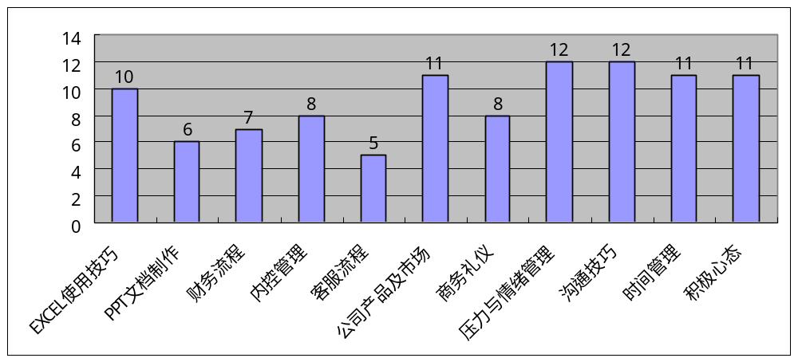

分析：
工具类：EXCIL、PPT应用；产品类：公司产品及市场。
心态类：积极心态、压力与情绪管理；礼仪类：商务礼仪。
管理类：时间管理；沟通类：沟通技巧。

5、如果您属于销售相关岗位，那些课程能提升工作绩效：
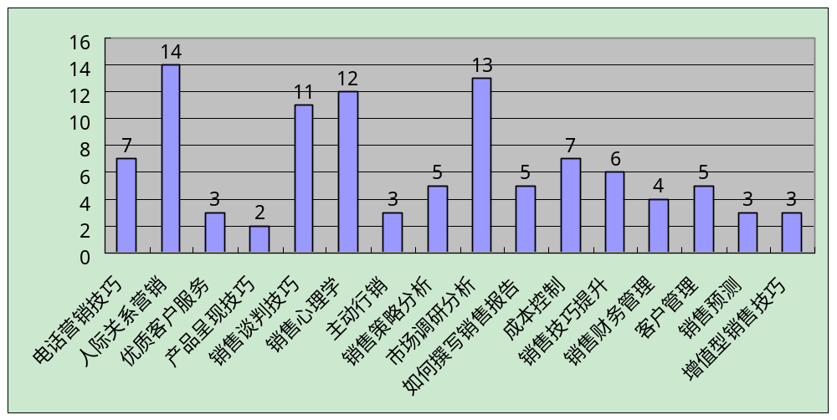

分析：
销售岗位主要培训需求集中在：电话营销技巧、人际关系营销、销售谈判技巧、销售心理学、市场调研分析。
在2011年培训工作中，将主要针对以上销售类课程进行组织培训。

6、您的工作对以下管理技能的培训需求：
排在前面的课程如下：
目标管理、项目管理、危机管理、问题分析与解决、提升领导力、高绩效团队建设、劳动法及相关知识。在2011年培训工作中，将主要针对以上管理类课程进行组织培训。
7、关于财务管理、兼并收购、流程审计课程，如与您相关，请您选择：
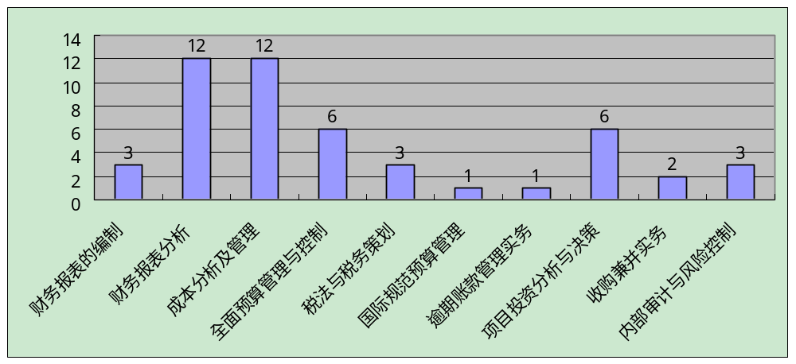

排在前面的课程如下
财务报表分析、成本分析及管理、全面预算管理与控制、项目投诉分析与决策。在2011年培训工作中，将主要针对以上财务类课程进行组织培训。此项主要针对高管

8、关于人力资源管理、绩效管理、个人发展，请选择您认为最紧迫的三个培训需求：
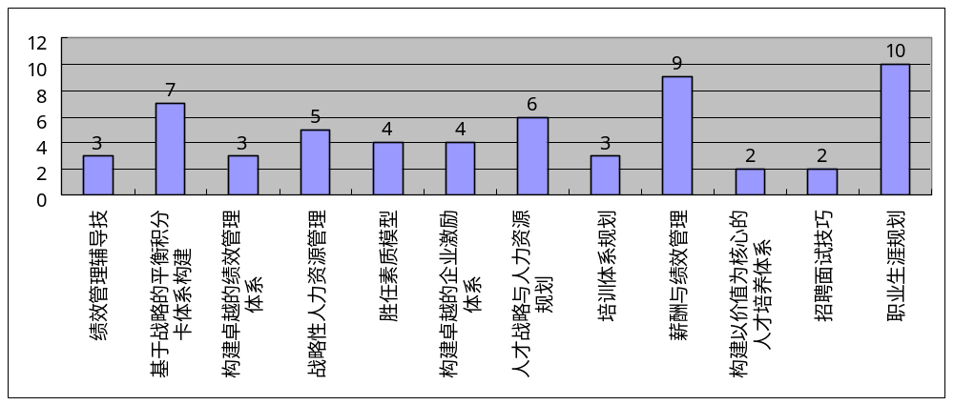

排在前面的课程如下：
薪酬与绩效管理、人才战略与人力资源规划、战略性人力资源管理、基于战略的平衡记分卡体系构建、职业生涯规划。2011年培训工作中，将主要针对以上人力资源类课程进行组织培训。

9、关于战略管理、企业文化、集团管控、请选择您认为最紧迫的三个培训需求：
排在前面的课程如下：
商业模式创新与控制、企业发展战略设计与实施要务、企业文化建设与管理、高层战略管理、蓝海战略。
在2011年培训工作中，将主要针对以上类型课程进行组织培训。

三、培训SWOT分析
S：（优势Strengths）  - 重新规划培训体系框架、阶段性目标明确；  - 人资培训中心人力配置到位、分工明确；  - 员工对培训需求强烈；  - 公司对培训重视度增加。 | O：（机会Opportunity）  - 公司战略扩张需要高素质专业人才队伍；  - 员工个人成长需求；  - 市场经济发展需要企业及其员工不断成长；  - 客户及相关体系对企业内训的要求。
W：（劣势Weakness）  - 培训体系未建立，培训文化未形成；  - 员工培训意识淡薄，需多方激励；  - 之前培训课程积累较少，系统培训课程缺乏；  - 内训师资力量薄弱；  - 培训经费不足；  - 目标群体人数较少，不利于系统组织培训。 | T：（威胁Threats）  - 外部竞争激烈，人才流失风险增加；  - 内部管理机制需完善，公司未形成留人机制；  - 公司目标不明确，不利于培训的推动。
培训策略分析：
SO：  - 加强内部讲师的培养  - 课程开发分阶层别、职能别等课程系列 | ST：  - 公司制定专项留才计划，留住公司的核心员工；  - 制定人才储备计划，加强人才梯队建设；  - 改善员工薪资、福利待遇，降低员工流失率；  - 建立和谐的企业文化，明确中、远期目标。
WO：  - 企业培训和员工个人成长需求结合起来，建立员工学习地图和职业发展通道；  - 制定公司的整体培训体系规划，将分、子公司的培训体系和集团培训结合起来。 | WT：  - 部门主管加强个人学习，切实履行起部门培训 第一负责人的职责要求；  - 开展灵活培训方式，满足员工培训需求。
四、2011年培训目标：
1、2011年度培训目标：
1）按照岗位标准化要求进行规范操作，降低错误率；
2）具备岗位必备的专业知识和专业技能，提高工作效率；
3）主管：具备相应的管理理念，掌握基本工作技能。
2、人资培训中心绩效目标：培训时数42H、培训覆盖率95%以上、培训达成率85%以上、培训满意度85%以上。
五、潜在问题分析
1、文化冲击：培训的良好运行需要一种开放、创新的文化氛围，在目前公司文化尚未落地的情况下，培训带来的新思维会不可避免的对现有文化产生冲击；这在一定程度上会滞留培训的深入程度，使培训工作停留在表面，无法深入开展下去，甚至是为了培训而去做培训等。
2、培训的尴尬处境：培训是在员工一定的能力基础上通过组织教学活动从而启发、引导其思维，达到自我提升的一种行为。培训效果保证的前提是员工具备一定的能力基础，针对目前员工素质参差不齐，培训需要保持一定的频率和弹性，相关部门应积极支持和配合培训工作。
3、培训效果转化：目前中高阶主管对培训的重视度还不够，培训中学员将因缺乏必要的智力支持和行为导向而导致培训成果转化在执行过程中无法贯彻和深入进行下去，甚至最终是无果而终。
六、结论及建议
2011年度是威琅（中国）系统导入培训体系建设的第一年，基于公司目前的管理水平、文化氛围及员工素质，培训需要渐进式的稳步推进；另外培训是公司稀缺的资源，培训的对象更具有针对性，即针对能保证公司未来利润增长点的人力资源群体，为此我们应从以下几个方面支持和推动现阶段的培训工作：
1、文化建设：公司的持续发展需要良好的文化建设，在目前公司文化未落地生根情况下，公司的发展缺乏了文化必要的约束、激励、凝聚及调适机制；为此公司需要进行企业文化建设，逐步形成公司的价值观、行动纲领等，达到“文化引人、文化育人、文化留人”之目的，为基业长青奠定基础。
2、理性看待、不求全责备：
1）“培训不是万能的”—培训可以解决部分问题，但不能解决所有问题的，如组织文化、管理等问题就需要公司从根源抓起，厘清职责，改善管理机制。
2）基于公司目前的实际情况，无论在培训资源还是培训运作上，都无法和培训运行较成熟的企业相提并论，在培训推动过程中甚至会出现一些不尽如人意的地方，为此，公司更应理性看待，积极支持和推动培训工作。
七、年度培训计划（见附件一）

咨询顾问：彭九兴
2011年6月10日

